Реестр выданных разрешений на строительство (реконструкцию), разрешений на ввод объекта в эксплуатацию г. Ак-Довурак

период с 25.09.2017г.по 25.10.2017г.

|  |  |  |  |  |  |  |
| --- | --- | --- | --- | --- | --- | --- |
| **№ п/п** | **Наименование услуги** | **Фамилия Имя Отчество** | **Адрес** | **Дата выдачи** | **Номер документа** | **Площадь, кв.м** |
| 1 | Разрешение на строительство ИЖС | Кан-оол Алик Сергеевич | г. Ак-Довурак ул. Майская 69 | 06.10.2017г. | RU17-301000-53-2017 | 107,54 |
| 2 | Разрешение на строительство ИЖС | Ооржак Инна Павловна | г. Ак-Довурак ул. Дружба 23 а | 16.10.2017г. | RU17-301000-54-2017 | 147,64 |
| 3 | Разрешение на строительство ИЖС | Аракчаа Аржаана Ивановна | г. Ак-Довурак ул. Чкалова 10а | 16.10.2017г. | RU17-301000-55-2017 | 67,9 |
| 4 | Разрешение на строительство ИЖС | Начын-оол Саяна Анзатовна | г. Ак-Довурак ул. Чургуй-оола 4 | 25.10.2017г. | RU17-301000-56-2017 | 89,55 |

Итого : 412,63 кв.м.

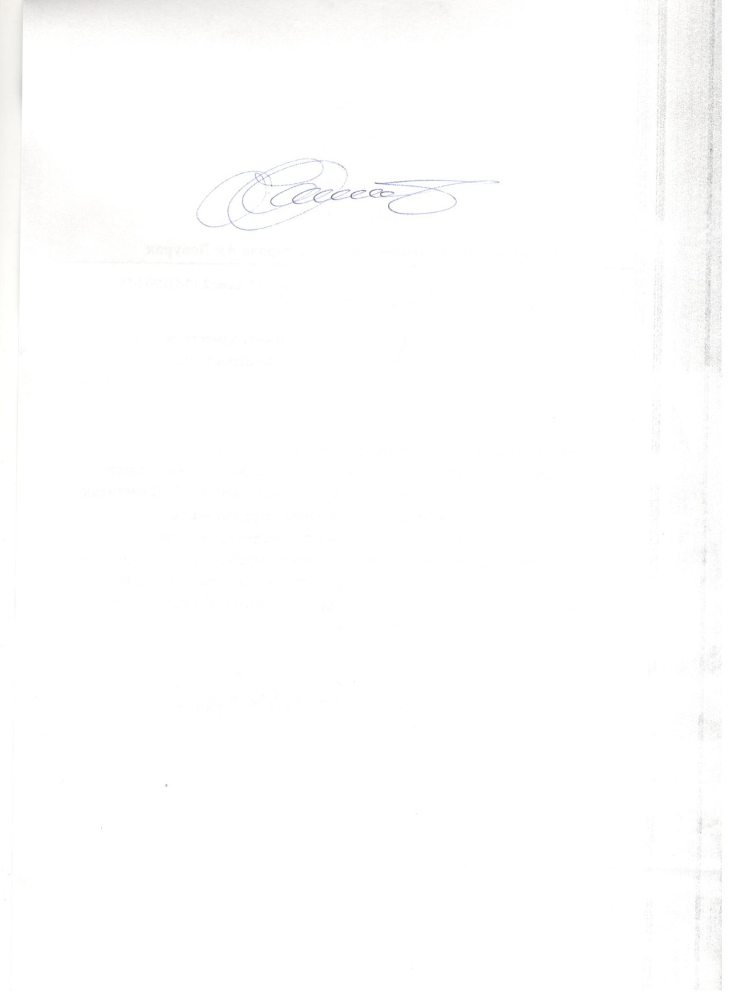

Ведущий специалист по архитектуре администрации г. Ак-Довурак Кан-оол О.У.